СПИСОК РЕКОМЕНДУЕМОЙ ЛИТЕРАТУРЫ ПО МОДУЛЮ
«НОВЫЕ ПОДХОДЫ В ПРЕПОДАВАНИИ И ОБУЧЕНИИ»

 | TITLE  АUTHOR | RUSSIAN ABSTRACT | ENGLISH ABSTRACT
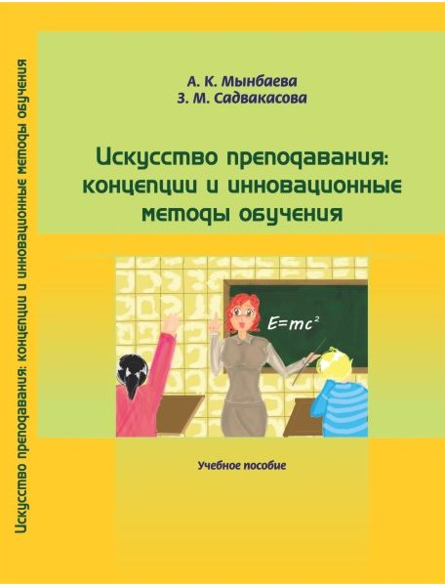 | А. К. Мынбаева. З. М. Садвакасова. Искусство преподавания: концепции и инновационные методы обучения. Алматы, 2007.  A. K. Mynbayev. Z.M. Sadvakasova.  The art of teaching: concepts and innovative teaching methods. Almaty, 2007. | В учебном пособии рассматриваются современные мировые концепции образования, включая философские концепции и парадигмы образования, психологические и социальные концепции образования, когнитивистские подходы, дидактические и воспитательные теории и др. В практической части пособия приведены инновационные методы обучения. | The manual discusses the concept of the modern world of education, including philosophical concepts and paradigms of education, psychological and social concepts of education, cognitive approaches and didactic and educational theories etc. The innovative methods of teaching are given in the practical part of the manual.
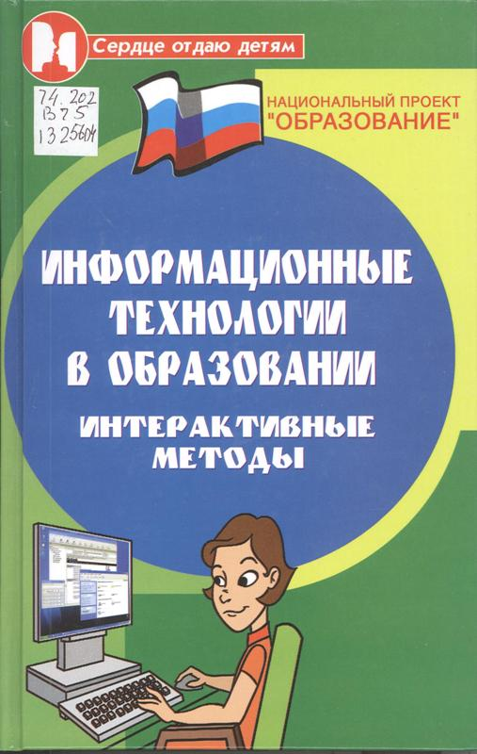 | Воронкова Ю.Б. Информационные технологии в образовании. Издательство: Феникс, 2010. – 314 с.  J. B. Voronkov Information Technology in Education. Publisher: Phoenix, 2010. - 314 p. | Книга предназначена для тех, кто уже осуществляет учебный процесс с использованием современных информационных технологий. На примере представленных здесь коллекций уроков с использованием средств информационно-коммуникационных технологий можно создать свой учебно-методический комплекс и провести интересный урок. | The book is intended for those who are already engaged in the learning process by using modern information technology. Collections of lessons with the use of information and communication technologies presented in the example can help you to create your own learning-methodical complex and conduct an interesting lesson.
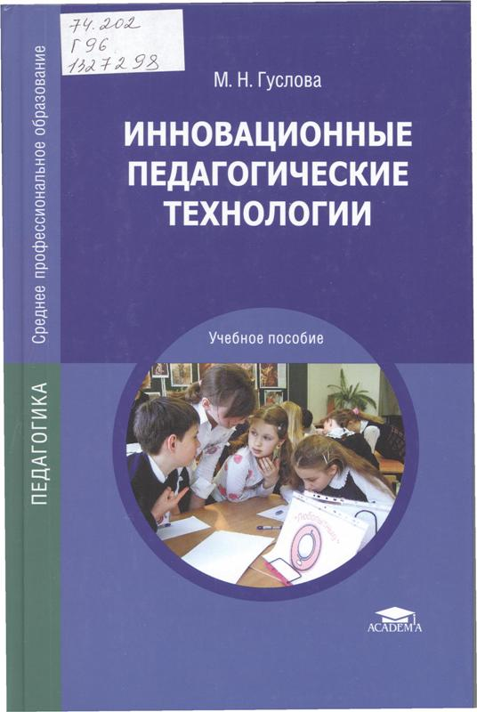 | Гуслова М.Н. Инновационные педагогические технологии: учеб.пособие / М.Н. Гуслова. – М.: АкадемияЖ, 2010. – 288 с.  M. N. Guslova  The innovative educational technology: Textbooks / M.N. Guslova. - Moscow: Academy Zh, 2010. – 288p. | В учебном пособии рассматривается сущность современных педагогических технологий и их классификация, дается характеристика наиболее известных современных образовательных технологий: личностно ориентированных, развивающих и альтернативных. | The manual deals with the essence of modern educational technologies and their classification, the characteristic of the most famous of modern educational technology: learner-oriented, developmental, and alternative.
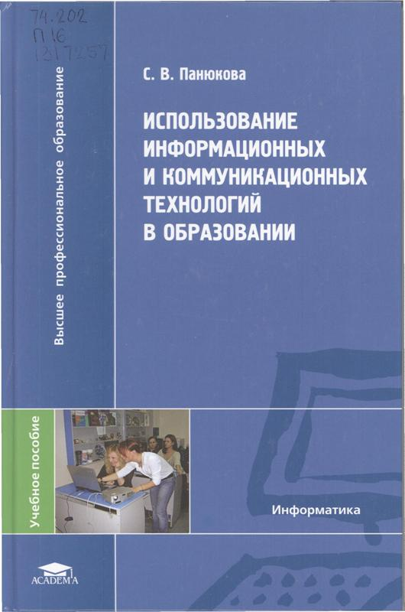 | Панюкова С.В. Использование информационных и коммуникативных технологий в образовании: учеб пособие / С.В. Панюкова. – М.: Академия, 2010. – 224 с.  S. V. Panyukova.  Using information and communication technologies in education: manual / S. V. Panyukova. - Moscow: The Academy, 2010. – 224 p. | Учебное пособие приводит комплекс сведений об информационных и коммуникативных технологиях. В части, касающейся профессиональной деятельности, книга интересна обобщением отечественного и зарубежного опыта практической реализации обучения, ориентированного на развитие личности учащегося с помощью информационных и коммуникативных технологий. | The manual gives information about the range of information and communication technologies. With regard to professional activity, the book is interesting with generalization of national and international experience of the practical implementation of learning, centered on the development of personality of the student using information and communication technologies.
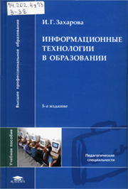 | Захарова, И.Г. Информационные технологии в образовании : учеб.пособие / И.Г. Захарова. - 5-е изд., стер. - М. : Академия, 2008. - 192 с.  I. G. Zakharov, Information technologies in education: Training Manual / I.G. Zakharov. - 5th ed.. - Moscow:  The Academy, 2008. - 192 p. | В учебном пособии представлена классификация программных средств информационных технологий обучения (ИТО) с позиций дидактики. Рассмотрены принципы и возможные пути интеграции ИТО в учебно-воспитательный процесс. Даны практические рекомендации по применению гипертекстовой технологии для создания гипертекстовых электронных учебников и авторских, образовательных Web-сайтов силами педагогов. Для студентов высших педагогических учебных заведений, может быть использовано также учителями школ и преподавателями вузов. | The manual presents a classification of software information technology education (ITE) in terms of didactics. The principles and possible integration of ITE in the educational process have been considered. The practical recommendations for the use of hypertext technology to create hypertext electronic textbooks and copyright, educational Web-sites have been given by the teachers. It can be used for students of higher educational institutions by school and university teachers.
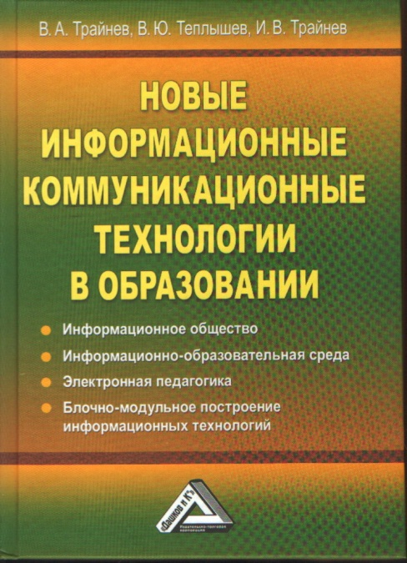 | Трайнев, Владимир Алексеевич. Новые информационные коммуникационные технологии в образовании / В. А. Трайнев, В. Ю. Теплышев, И. В. Трайнев; Университет информатизации и управления. - М.: Дашков и Ко, 2009. - 318 с  Trainev Vladimir Alexeievich.  New information and communication technologies in education / V. A Trainev, V. Y. Teplyshev, I. V. Trainev, University of Information and Management. - Moscow: Dashkov and Co., 2009. – 318p | В книге рассматриваются основные направления развития информатики в информационном обществе, информационно-образовательной среде. Обосновывается содержание такого направления, как электронная педагогика. Даны подходы формирования информационных педагогических технологий на основе блочно-модульного построения, инновационные программы по повышению квалификации преподавателей гуманитарных вузов, разработанные в Московском педагогическом государственном университете (МПГУ) авторами данной книги. Впервые приведено построение этих программ на модульной основе. Указанные разделы позволяют широко и целенаправленно рассматривать дальнейшее использование информации на современном этапе информатизации в образовании и становлении информационного общества. | The book covers the major areas of computer science in the information society, information and educational environment. The content of such areas as e-pedagogy is substantiated. The formation of information technology-based teaching approaches on modular construction, innovative programs to improve the qualifications of teachers of humanitarian universities have been given by the authors of this book developed at the Moscow State Pedagogical University (MSPU). First, the construction of these programs has been presented on a modular basis. These sections allow widely and consistently consider the further use of the information on the modern stage of informatization in the formation and evolution of Information Society.
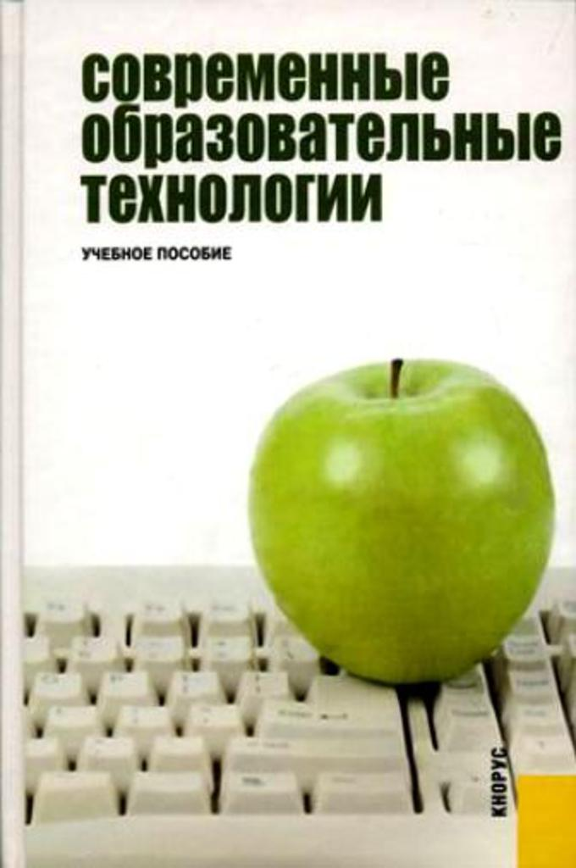 | Современные образовательные технологии : учебное пособие / под ред. Н. В. Бордовской. - 2-е изд., стер.. - М.: КноРус, 2011. - 432 с  Modern educational technology: a training manual / ed. N. V. Bordovsky. - 2nd ed., Sr .. - M.: Kno Rus, 2011. – 432p | Раскрываются подходы к пониманию и определению специфики образовательных технологий, принципы и методы проектирования, а также анализируется опыт их применения. Содержательно описаны технологии, применяемые в учебной среде, при организации самостоятельной образовательной деятельности, в процессе определения учебных достижений, актуализации творческого потенциала и саморазвития, оказания психолого-педагогической поддержки в контексте приоритетов общечеловеческих ценностей. Адресовано студентам, учителям и вузовским преподавателям, а также всем тем, кто стремится повысить свою компетенцию в области современных образовательных технологий. | The approaches to understanding and identifying the specific educational technologies, principles and methods of design and analysis of the experience of their application are disclosed in the manual. The technologies used in the learning environment by organization of independent educational activities, in the process of determining educational achievement, actualization of creative potential and self-development, the provision of psychological and educational support priorities in the context of human values are meaningfully described in it. It has been addressed to students, teachers and university professors and all those who want to improve their competence in the field of modern educational technologies.
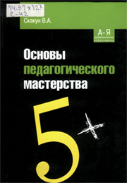 | Скакун, В.А. Основы педагогического мастерства : учеб.пособие / В.А.Скакун. — М.: ФОРУМ: ИНФРА-М, 2008. - 208 с  V.A. Skakun, Fundamentals of teaching skills: Manual / V.A.Skakun. - M.: FORUM: INFRA-M, 2008. – 208p | В учебно-методическом пособии рассмотрены способы, методы и методические приемы, применение которых обеспечивает высокую эффективность обучения учащихся, студентов профессиональных учебных заведений — все, что составляет основу слагаемых педагогического мастерства мастеров профессионального (производственного) обучения и преподавателей Особо выделены методические приемы и способы, направленные на активизацию учебной деятельности обучающихся, развитие их мышления, самостоятельности, эффективное использование получаемых знаний для формирования их профессиональных умений и навыков. Рассмотрены организация, пути и способы становления и повышения педагогической квалификации преподавателей и мастеров производственного обучения. | The methods, techniques, and methodological techniques, use of which ensures high efficiency of student learning, students of professional educational institutions - all that constitutes the basis of the terms of pedagogical skills of professional masters training and staff have been discussed in the manuals. The methodological techniques and methods aimed at enhancing learning activities of students, the development of their thinking, independence, and effective use of knowledge obtained for the formation of their professional skills have been highlighted in it. Also the organization, the ways and methods of improving pedagogical formation and training of teachers and trainers have been considered.
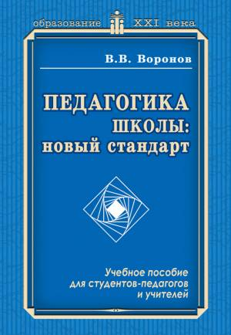 | Педагогика школы: новый стандарт. Учебное пособие для студентов-педагогов и учителей. Воронов В.В. Педагогическое общество России  School Education:  the new standard. A manual for students and educators and teachers.  V.V. Voronov Pedagogical Society of Russia | Содержание пособия соответствует требованиям государственных стандартов высшей школы по направлению подготовки «Педагогическое образование», отражает современное состояние теории педагогики и инновационные решения в развитии школы на основе ФГОС общего образования в рамках модернизации системы образования РФ. В основе пособия лежит деятельностный подход в обучении педагогике, активизирующий учебную работу студентов системой заданий.  Предназначено студентам высшей профессиональной школы и педагогических колледжей, учителям, преподавателям и другим работникам образования. | The overview of manual meets with the requirements of state standards of the higher school in the direction of training, "Teacher Training", reflects the present status of the theory of pedagogy and innovative decisions in the development of school-based general education in the GEF framework of the modernization of the education system of the Russian Federation. The basis of manual is active approach in teaching pedagogy, activating the work of students learning system tasks.  It is intended for students of higher vocational schools and teacher training colleges, teachers and other educators.
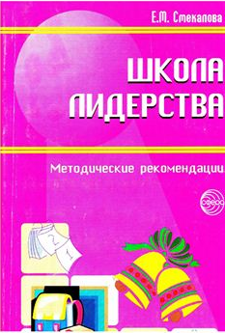 | Смекалова Е.М. Школа лидерства. М.: ТЦ Сфера, 2006. — 96 с.  E.M. Smekalova  The school leadership. M.: TC Sphere, 2006. – 96p. | Значение лидерства в наши дни трудно переоценить. В книге представлен психолого-педагогический опыт по развитию лидерских качеств учащихся. Кто такой лидер? Как стать им, как совершенствоваться в лидерской деятельности? Дается подробное описание программы Школы «Лидер» для подростков младшего и среднего возраста, излагаются рекомендации по ее организации и проведению.  Книга адресована педагогам-психологам, классным руководителям, педагогам-организаторам, руководителям детских общественных объединений. |  | The value of leadership in our time can hardly be overestimated. The book presents a psychological and teaching experience for the development of leadership qualities of students. Who is a leader? How do I become them how to improve in leadership activities? We give a the detailed description of the program of the School "Leader" for adolescents younger and middle age, are set out recommendations for the organization and conducting.  The book is addressed to teachers, psychologists, student leaders, teachers, organizers, leaders of children's organizations.
l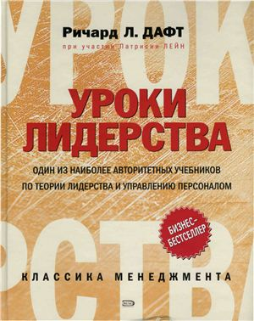 | Дафт Р.Л., Лейн П. Уроки лидерства. М.: ЭКСМО, 2007.- 480 с.  R.L. Daft., P Lane. Leadership Lessons. M.: EKSMO, 2007. – 480p. | В современном мире умелое руководство компанией - один из главных факторов ее успеха и высокой эффективности. Раскрыть в себе и реализовать потенциал лидера вам поможет книга крупнейшего американского специалиста в области менеджмента и управленческой деятельности Ричарда Дафта. Это один из наиболее авторитетных, популярных и коммерчески успешных учебников по изучению теории лидерства и ее применению в управлении персоналом. Написанный на основе интеграции существующих идей и снабженный множеством интересных практических примеров, он включает такие темы, как история изучения лидерства, традиционные и новые теории менеджмента, власть и влияние лидера, методы мотивации и убеждения, создание корпоративных концепций и концепций развития организации и другие. |  | In the modern world, the skillful leadership of the company is one of the main factors of its success and efficiency. To reveal and realize the leader potential in yourself, the book of the largest American expert in the field of management and management activities by Richard Daft will help you. This is one of the most respected, popular and commercially successful books on the study of leadership theory and its implementation in personnel management. Written through the integration of existing ideas, and provided many interesting practical examples, it includes such topics as the history of the study of leadership, both traditional and new theories of management, authority and influence of the leader, the motivation and methods of beliefs, the creation of corporative concepts and concepts of development of organizations and others.
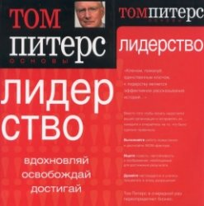 | Автор: Том Питерс  Название: Основы. Лидерство  Издательство: Стокгольмская школа экономики в Санкт-Петербурге  Год: 2006  Author: Tom Peters  Title: The Basics. Leadership  Publisher: Stockholm School of Economics in St. Petersburg  Year: 2006 | История о лидерстве. Командно-административный стиль управления и "лидерство" сверху вниз... устарели. Новое лидерство требует новых умений и навыков - основополагающими являются импровизация и вдохновение. Оно опирается на уникальные лидерские качества женщин. Оно взращивает Великий талант, создавая для него великолепное место работы. Эта книга - лауреат премии "Бизнес-книга" 2007 года в номинации "Бизнес-концепции". |  | The history of leadership. The command and administrative style of management and "leadership" from the top down was out of date. The new leadership requires new abilities and skills that are the basic improvisation and inspiration. It is based on the unique leadership qualities of women. It nurtures great talent, creating for it a great place to work. This book is a winner of the "Business Book" in 2007 in the category of "Business Concept".

